Guía 3: Fuentes y Espejos de Corriente
Logreira Avila Jose Alejandro, Ramos Lopez Juan David, Rodriguez Ortiz Juan David
Universidad Nacional de Colombia
Sede Bogotá

1. Fuente con zenner y BJT:

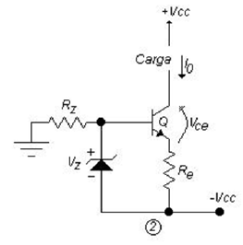

Se desea obtener una corriente constante de 2 mA en el colector del transistor BJT, para lo cual se usa un diodo zenner de medio vatio, cuyo Vz = 5,1V. Su corriente máxima de trabajo es 890 mA y el fabricante recomienda trabajarlo a una corriente Iz = 50 mA, por tanto, se diseña el circuito tal que estas condiciones sean cumplidas:

El beta, o h_FE del transistor está especificado por el fabricante en un mínimo de 75, para un nivel de corriente Ic = 10 mA. Por conveniencia se asume un beta de 100. Además, el fabricante especifica cual es la tensión de colector a emisor que logra la saturación del transistor, esta es Vce_sat = 400 mV. Esta tensión es útil para calcular los posibles valores de la resistencia de carga que no saturan el transistor.

La primera incógnita que se halla alfijar Vz es la resistencia de emisor:

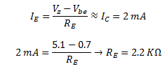
Ahora, diseñando de tal manera que por el diodo zenner pase una corriente de 50 mA, se diseña Rz:

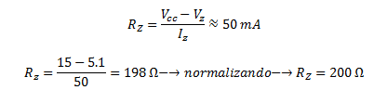

Ya con esto, se logra establecer una corriente fija de aproximadamente 2 mA en el colector del BJT, pero falta especificar que rango de resistencias puede ser usado, tal que este no se sature:
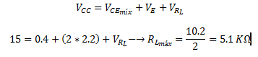
Así pues, para valores mayores a Rz_máx, el transistor tendría un Vce menor al de trabajo en su zona activa, y dejaría de entregar 2 mA constantes.

2. Espejo simple con BJT

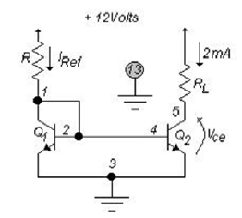

Nuevamente, se desea establecer una corriente de salida de 2 mA constantes. Esto se logra ajustando la resistencia de programación para que la corriente de referencia se vea reflejada casi igualmente en la salida. El fabricante aporta los datos de Vce_sat = 0.23 V, y beta típico de 100.

La corriente sobre la resistencia de programación es:
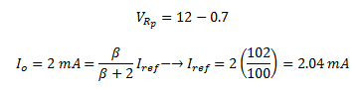
Con esto, el calculo de la resistencia de programación es directo:

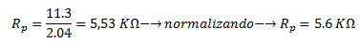
Ahora, se busca el rango máximo de resistencia de cara tal que el transistor no llegue a su tensión de saturación de 0.23V

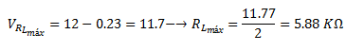
Por encima de este valor de resistencia, la corriente constante que entregaba el transistor cae por debajo de los 2 mA.

3. Fuente con compensación de base:

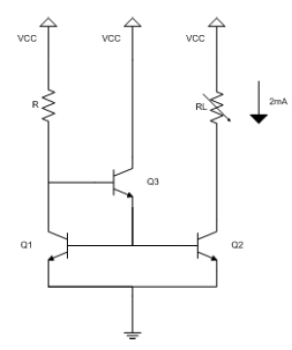

Una vez más, se desea establecer una corriente de salida de 2 mA, pero se incluye un transistor de más al circuito anterior, para mejorar la relación de corriente de referencia vz corriente de salida. El diseño se efectúa de forma similar:

La relación de corrientes entre referencia y salida está planteada en términos del beta del transistor que se ha asumido como 100, valor típico dado por el fabricante:
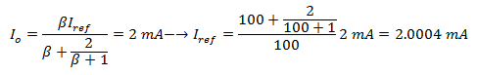
Ahora, para hallar la caída de tensión en la resistencia de programación se deben tener en cuenta los dos voltajes base-emisor de los dos transistores involucrados:

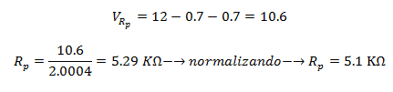
En este caso, el transistor no ha cambiado con respecto al caso anterior, y por tanto, la resistencia de carga máxima posible para no entrar a saturación es la misma Rl_máx=5.88 K.

